|  |  |  |  |
| --- | --- | --- | --- |
| **Docente**: Oscar Loaiza S. | | **Área / Asignatura: ESTADÍSTICA** | **Grado**: 6° |
| **Periodo 2** | **Fecha:** AGOSTO2018 | **Nombre Estudiante:** | |

|  |
| --- |
| **Indicadores de Desempeños a superar** |
| * Representación de datos estadísticos * Clasificación de datos |

**Con la siguiente información responde la pregunta 1**

1. La siguiente tabla muestra la estatura de cinco niños

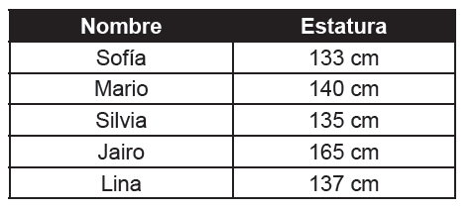

El niño con mayor estatura es

1. Sofía
2. Jairo
3. Silvia
4. Mario

**Con la siguiente información responde las preguntas 2 a 7**

Una encuesta realizada en la terminal de transportes de Ibagué, para conocer a dónde preferirían viajar en vacaciones los colombianos, arrojó los siguientes resultados



1. La ciudad a la que más mujeres preferirían viajar es
2. Cartagena
3. Medellín
4. San Andrés
5. Santa Marta
6. La cantidad de personas que fueron encuestadas es
7. 2.000
8. 1.000
9. 518
10. 482
11. La ciudad a la que más hombres preferirían viajar es
12. Medellín
13. Bogotá
14. Cali
15. Santa Marta

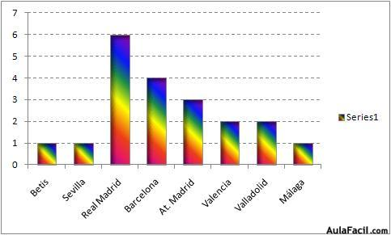

En la gráfica se muestran los equipos de fútbol favoritos de un grupo de estudiantes.

1. El equipo que más le gusta a los estudiantes es
2. Barcelona
3. Betis
4. Valencia
5. Real Madrid
6. El número de estudiantes que prefieren el Málaga es
7. 5
8. 4
9. 3
10. 1
11. El número de estudiantes que prefieren el Atlético de Madrid es
12. 3
13. 4
14. 5
15. 6
16. El número de estudiantes que prefieren el Valencia es
17. 1
18. 2
19. 3
20. 4